Формы экологического воспитания в учреждениях дополнительного образования.

Как педагог дополнительного образования и как руководитель творческого объединения «Юный эколог» в МАОУ ДОД ДДТ Белоглинского района, я работаю недавно – с сентября 2012 года. В совокупности с опытом работы учителем начальных классов (7 лет), я выстроила свою работу в соответствии с возрастными особенностями и с интересами младших школьников. Некоторые формы реализации эколого-биологического воспитания ещё мною не апробированы. Однако, я хочу поделиться теми моментами, которые уже присутствовали в моей работе.

Для наибольшей эффективности и успеха экологического воспитания обучающихся очень важно наполнить все мероприятия местным материалом о состоянии среды в крае, районе, селе. Такой материал можно взять из Государственного доклада о состоянии окружающей среды, использовать данные администрации района.

А можно такие данные добывать и самим. Это особенно эффективно происходит в процессе самостоятельной поисково-исследовательской деятельности. Исследовательский характер деятельности способствует воспитанию школьников инициативы, активного, добросовестного отношения к научному эксперименту, увеличивает интерес к изучению экологического состояния своей местности, экологических проблем родного края. Целью такой работы может являться обобщение накопленного опыта экологического воспитания обучающихся, в частности внеклассной работы по экологии. Кружковая работа позволяет использовать большое многообразие форм и методов работы. Одним из важнейших средств является игра. В игре в наибольшей степени школьник психологически готовится к реальным экологическим ситуациям, учится понимать отношение к природе людей, выполняющих различные роли в зависимости от профессии и должности, овладевает приемами общения со сверстниками.

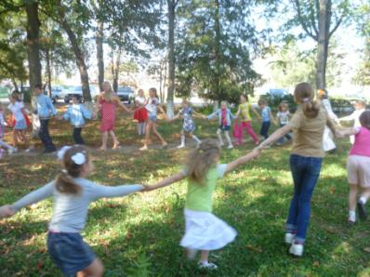

Младшие школьники с удовольствием исполняют «роли» охраняемых видов животных, растений или грибов, при этом каждый вид устами школьника рассказывает о значении его в природе и жизни человека и обосновывает необходимость его сохранения.
Важнейшей формой кружковой работы являются экскурсии, они направлены на формирование общих природоведческих представлений. (Например, «Что нас окружает» (объекты живой и неживой природы) - экскурсия с целью ознакомления с ближайшим природным окружением, общественной жизнью, трудом людей в селе; изменения в природе под влиянием человека; охрана природы (лесопитомник, ботанический сад, экологическая тропа); при изучении темы «Родной край» экскурсии проводятся в разное время года, на них учащиеся знакомятся с природой и трудом людей, с поверхностью и водоёмами края; при изучении темы «Сохраним природу своего края» экскурсии: растения и животные леса; растения и животные луга; растения и животные водоёма).
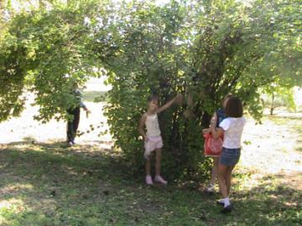

Первоочередное значение на экскурсиях уделяется экологическому обучению: выявляются отрицательные изменения в природном окружении, являющиеся результатом хозяйственной деятельности и личного поведения людей (воздух, вода, растения, животные); систематизируются и расширяются знания об охране природы; раскрывается роль природы в жизни человека; систематизируются представления о взаимосвязях в природе. Благодаря экскурсиям этот материал становится доступнее для младших школьников.
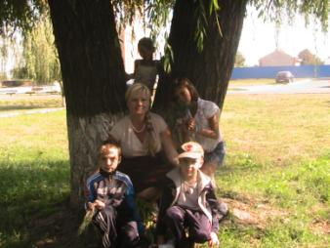
В моей практике была ознакомительная экскурсия по окрестностям села Белая Глина (в частности на сельскую свалку и на искусственное озеро), экскурсия в зоопарк города Ростова-на-Дону, тематическая экскурсия в Областной краеведческий музей (г. Ростов-на-Дону), наблюдения за растениями и животными в парке села Белая Глина и на реке Рассыпная, также регулярно проводятся экскурсии по экологической тропе от сада СОШ № 11 до родника.
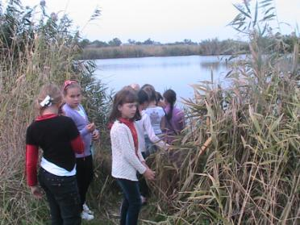
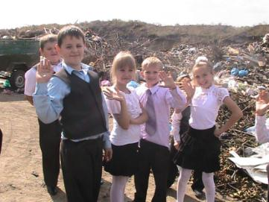
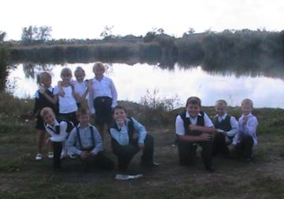
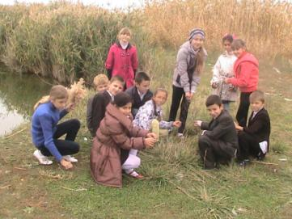
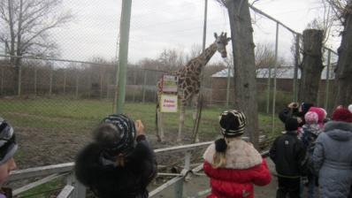
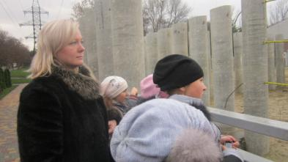
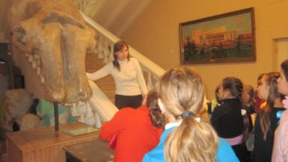
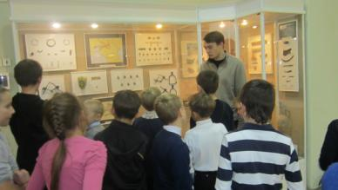
«Ток-шоу» и «экологические спектакли» - эти две формы в широком плане – ролевые игры. Однако, первый вариант – «ток-шоу» несколько сложнее для детей, чем «экологические спектакли».
«Ток-шоу» несут основную экологическую информацию, а «спектакли» их дополняют. В «ток-шоу» участники игры разделяются на экспертов и «зал». Эксперты – это, как правило, учащиеся, проявляющие особый интерес к экологии, которые с помощью руководителя кружка специально готовятся к игре и наиболее основательно изучают литературу по обсуждаемому вопросу. Каждый эксперт должен быть убежден в правильности отстаиваемой им точке зрения.
Участие зала более или менее импровизировано, хотя нужно сделать так, чтобы зал тоже готовился к дискуссии. Для этого полезно за несколько дней до проведения экологического вечера вывесить список вопросов, которые будут осуждаться. Школьники из зала не только задают вопросы экспертам, но сами берут слово, дополняют их ответы. В разных по содержанию ток-шоу соотношение ролей экспертов и зала может быть различным. Так, в одном ток-шоу может быть велика роль зала, а другом эксперты и зал будут играть одинаковую роль.
Успех ток-шоу определяется участием опытного ведущего (эколога), который помогает правильно адресовать вопрос, задает дополнительные вопросы экспертам и залу, что помогает активизировать всех участников игры, комментирует некоторые ответы, а в конце обобщает ее результаты. В конечном счете, эрудиция ведущего и будет главным фактором успеха организованного ток-шоу. Важную роль в организации ток-шоу играют участники зала, задающие интересные и содержательные вопросы. В некоторых случаях учителю стоит подстраховать дискуссию, особенно на ее первом этапе, и заготовить по несколько вопросов из зала каждому эксперту.
В дальнейшем, когда дискуссия оживится, вопросы и выступления пойдут спонтанно. Нужно быть готовым и к тому, что на какой-то вопрос эксперт не сможет ответить, тогда ему на выручку должен придти ведущий.
Ток-шоу нужно приблизить по форме организации к подобным диспутам на телевидении. Ведущий перемещается по залу (с микрофоном, если зал большой), эксперты располагаются лицом к залу на специальной площадке (сцене) за столом или удобно расставленных креслах. Перед каждым экспертом ставится табличка-визитка, написанная крупными буквами.
Экологический спектакль по форме более свободен. И руководителю, и воспитанникам предоставляется больше возможностей проявить выдумку при исполнении какой-либо роли. В этом случае успех спектакля во многом определяется придуманными костюмами, и даже выбором исполнителя той или иной роли.
В экологических спектаклях присутствует немало юмора. При хорошей постановке спектакля и исполнении ролей зал должен периодически смеяться.
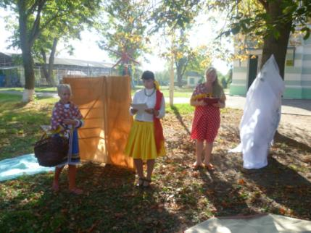

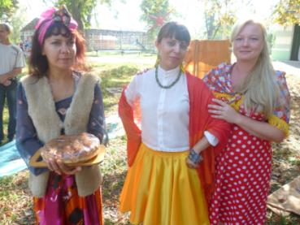
Дети любят соревноваться, и поэтому любое экологическое мероприятие целесообразно завершать экспресс-викториной. Формы определения победителя могут быть различными.
Экологическая тропа – форма экологического воспитания, где создаются условия для выполнения системы заданий, организующих и направляющих деятельность воспитанников в природном окружении. Задания выполняются во время экологических экскурсий и полевого практикума. В ходе полевых занятий на учебной экологической тропе создаются условия не только для углубления, но и для конкретизации, применения на практике получаемых предметных знаний и умений воспитанников.
Маршрут экологической тропы выбирается таким образом, чтобы на нем сочетались уголки естественной природы и антропогенный ландшафт. Это позволяет проводить сравнительное изучение естественной и преобразованной природной среды, чтобы воспитанники учились оценивать характер природопреобразующей деятельности человека. Назначение экологической тропы – создание условий для целенаправленного воспитания экологической культуры обучающихся.
Экологическая тропа создается детьми, прежде всего для самих же детей, ради их обучения и воспитания. Это одна из привлекательных форм организации их деятельности в системе экологического воспитания и образования. Если она правильно организована, то позволяет обучающимся с разных сторон раскрывать свои творческие возможности, сочетать умственный и физический труд.
Организация экологической тропы силами школьников дает педагогам возможность создавать различные жизненные ситуации, решение которых требует от ребят творческого подхода, активной деятельности. Задания по изучению и оценке состояния окружающей среды в зоне тропы побуждают детей не только использовать свои знания из различных предметов, но и – самое важное – принять посильное участие в трудовых природоохранительных делах. В конечном итоге у детей вырабатываются навыки экологически грамотного поведения, сознательное отношение к природе.
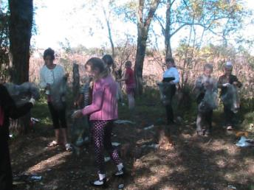
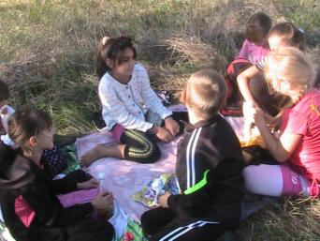
Работа по оборудованию тропы проводится в следующей последовательности: первый этап – подготовительный. Работа начинается с подготовки небольшой группы ребят – организаторов и помощников руководителя. На этом этапе ставится цель, определяются задачи и объем работы, раскрываются перспективы и определяется место каждого ученика в предстоящем деле.
Следующий этап – открытие тропы. Это мероприятие можно провести в виде вечера, превратить в школьный праздник.
Создание учебной экологической тропы способствует повышению научного уровня школьного образования и экологического воспитания. Знания, которые учащиеся получают на тропе, тесно связаны со знаниями, полученными на уроках в школе. Главное же состоит в том, что дети овладевают умениями применять на практике знания из разных предметов в комплексе, постигая неразрывное единство природной среды и человека.
Акции краевого, муниципального масштаба также являются одной из эффективных форм экологического воспитания. Обычно акция осуществляется в 3 этапа.
1этап – подготовительный, организация подготовительных мероприятий;
2 этап – практический – реализация и проведение эколого-просветительских мероприятий, разработанных на 1 этапе;
3 этап – итоговый - подведение итогов.
В Белоглинском районе 16 ноября 2012 года была проведена краевая акция «Чистые берега».
На первом этапе воспитанники т/о «Юный эколог» под моим руководством познакомились с флорой и фауной реки Рассыпная, совершили выход на берега с целью выяснить степень загрязнения прибрежной зоны, сделали снимки замусоренных мест и смонтировали небольшой фильм о загрязнениях на реке Рассыпная. Несколько дней воспитанники раздавали информационные листовки следующего содержания:
16 ноября 2012 года в 13.00
Юные экологи Белоглинского района проводят акцию «Чистые берега».
Акция стартует:
1. На берегу реки по ул. Капитана Молчанова (за СОШ № 5).
2. У ворот СОШ № 11.
3. В центре на берегу реки по ул. Красной
Форма одежды – рабочая, с собой – мусорные пакеты, перчатки, приспособления для сбора мусора.

Мы, юные экологи СОШ № 5, 9, 11,12 хотим сделать чище берега наших водоёмов, чтобы родное село стало ещё прекраснее!
Если Вам не безразлично наше будущее – ПРИСОЕДИНЯЙТЕСЬ!

МЫ НЕ ЗАДАЁМ ВОПРОС: «А ПОЧЕМУ Я???» -
МЫ ГОВОРИМ: «КТО ЖЕ, ЕСЛИ НЕ Я!!!»

14 и 15 ноября воспитанниками т/о «Юный эколог» была проведена агитация с показом небольшого фильма о реке Рассыпной для учащихся школ № 5, № 9, № 11 и № 12, которые были привлечены к участию в акции 16 ноября.
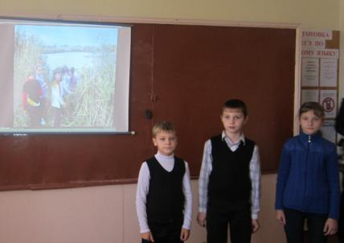
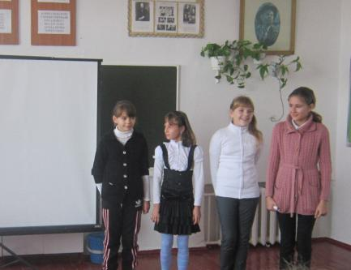
Я (руководитель т/о Долгополова М.Г.) и директор ДДТ Позднякова Г.И. договорились с главой сельского поселения о вывозе, собранного детьми 16 ноября, мусора.
На втором этапе (16 ноября, в 13.00) организованная группа воспитанников Дома детского творчества со мной во главе отправилась на берег реки Рассыпная, где в течении одного часа собирали мусор и относили его к местам вывоза.
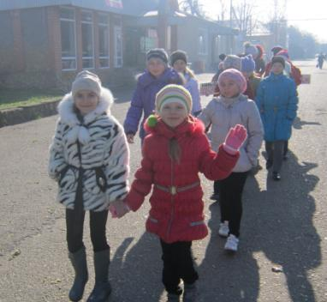
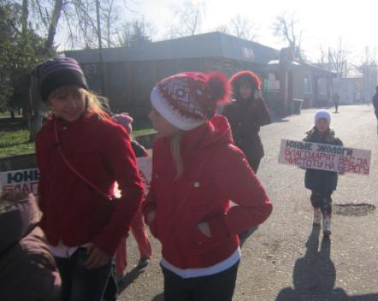
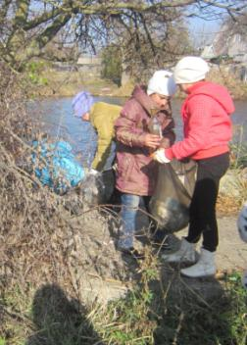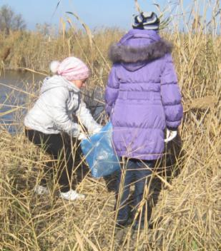
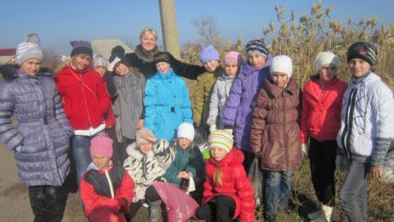
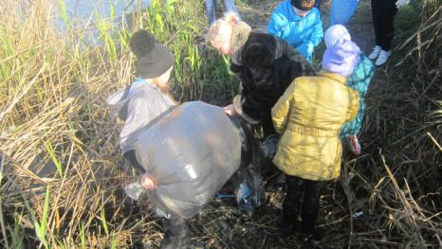
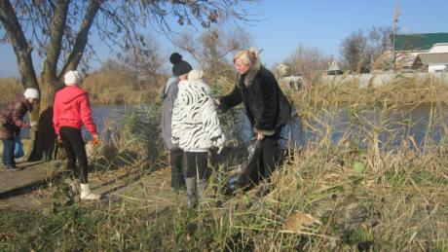
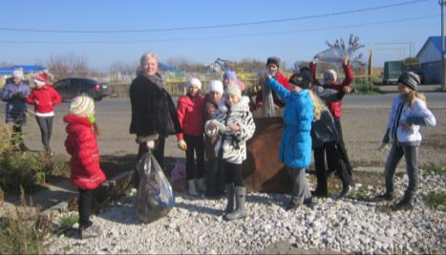
В конце мероприятия воспитанники т/о прикрепили на мосту реки Рассыпной информационные таблички: «Юные экологи благодарят вас за чистоту на берегу».

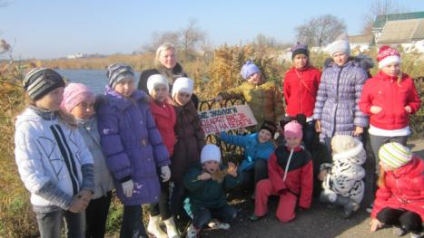
На третьем этапе все участники акции от т/о «Юный эколог» получили благодарности, а особо активные – грамоты.
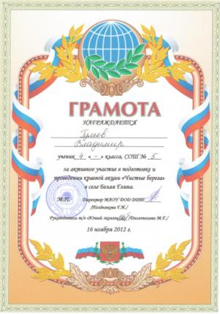
Итоги акции были освещены в местной газете «Белоглинские вести».
Экология не является лабораторной наукой. Это наука, в которой важнейшее место занимают наблюдения и эксперименты в природе, другими словами исследовательская деятельность обучающихся.
Исследовательская деятельность – одна из самых эффективных форм работы по изучению экологии, экологическому воспитанию детей. В ходе исследований происходит непосредственное общение обучающихся с природой, приобретаются навыки, и накапливается опыт научных экспериментов, развивается наблюдательность, пробуждается интерес к изучению конкретных экологических вопросов.
Выполнение различных исследовательских проектов в природной обстановке позволяет ребятам активно приобщаться к изучению природных сред, экологических систем своего города, участвовать в научно-практических конференциях, обмениваться результатами исследований с ребятами из других районов, работающим по этим же проблемам.
Задача, которая ставится перед ребятами при выполнении исследований: приобретение знаний о родном крае, селе, приобретение навыков практической исследовательской деятельности, осознание значимости своей практической помощи природе.
Ребята, участвующие в выполнении экологических исследований, имеют возможность реализовать свои способности, повысить свою социальную активность.
Экологические проблемы многоаспектные, поэтому для своего решения они требуют комплексного подхода и, как правило, знаний различных наук. Таким образом, в процессе работы над проектом у обучающихся формируется комплекс специфических умений, подкрепленный соответствующей теоретической базой.
Такая проектная деятельность может быть использована в кружковой работе. Основные цели программы кружка – привитие школьникам любви и бережного отношения к природе, углубление знаний по экологии и другим общеобразовательным наукам, совершенствование трудовой подготовки.
Ребята, посещающие занятия кружка, получают общие сведения о природе своего края, о взаимосвязях и взаимообусловленности явлений в природе, знакомятся с современными вопросами охраны и рационального природопользования.

Долгополова Марина Геннадьевна

